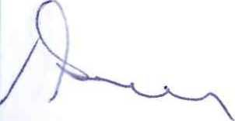
VYPIŠ Z KATASTRU NEMOVITOSTI - KatastrNVF

PŘÍLOHA č.
3.11.2010 8:23:28
Olomouc
699080 Moravský Beroun
1371 (29.12.1998)
5985 m2 ostatní plocha
Z-9901409/1998 Řízení ukončeno DKM
Obec
Moravský Beroun
Využití nem. Parcelní skupina
manipulační plocha
Katastr nemovitostí -pozemkové
Podíl
1/1
1/1
Praha, 13000
Typ práv. vztahu Vlastnické právo Správa nemovitostí ve vlastnictví státu
Počet parcel
Výměra celkem[rrř]
1
5985

strana 1 z 1

Informace o parcele
okres
astrální území
parcela
výměra
Druh pozemku
LV 10002
Česká republika
Pozemkový fond České republiky, Cast obce:Žižkov Husinecká 1024/11a

Ponížení nájemného o: 6 450,00 Kč

